- Паспорт программы
Наименование профессионального направления: Комфортная среда: 12682 Каменщик
Автор программы: мастер п/о Басханов Сейтхасан Хакиевич
Контакты автора: г. Грозный. Наурский р-он, ст-ца Калиновская «Наурский Государственный Колледж» sait.boshanov@mail.ru, моб.тел.:8(920)046-71-08
Уровень сложности | Формат проведения | Время проведения | Возрастная категория | Доступность для участников с ОВЗ
Базовый | Очная | 90 минут | 8-9 | Невозможность проведения пробы в смешанных группах «участники без ОВЗ+участники с ОВЗ»

- Содержание программы
Введение (5/10 мин)

Введение
Кирпичная кладка - это конструкция из уложенных в определенном порядке и скрепленных между собой строительным раствором кирпичей. Кирпичная кладка может выполняться как из керамического, так и из силикатного кирпича. Силикатный кирпич обладает более высокой теплопроводностью и гигроскопичностью. Кроме того, различают полнотелый и пустотелый кирпич. Пустотелый имеет сквозные или закрытые полости, что уменьшает его теплопроводность и вес выполненных из него конструкций. Кирпич различается и по размерам. Наиболее распространенным является кирпич обыкновенный (одинарный), его размеры - 250х120х65 мм, и кирпич модульный (утолщенный) - 250х120х88 мм.
Каменные конструкции возводят из природных и искусственных камней вручную или с помощью кранов, укладывая их на строительном растворе с соблюдением определенных правил. В зависимости от вида применяемых камней различают такие виды кладки: кирпичную -- из глиняного или силикатного кирпича, укладываемого вручную при устройстве сплошных и облегченных стен, столбов, арок, сводов, промышленных печей и труб; мелкоблочную -- из природных, бетонных и керамических камней, масса которых допускает укладку их вручную для возведения стен, перегородок и столбов; тесовую -- из природных обработанных камней правильной формы, укладываемых вручную или краном при облицовке
монументальных зданий и инженерных сооружений; бутовую -- из природных камней неправильной формы (бута) и бутобетонную -- из бута и бетона, которые применяют для устройства фундаментов, стен подвалов, подпорных стен, а иногда и стен зданий; крупноблочную -- из блоков (бетонных, кирпичных или из природного камня), устанавливаемых кранами при возведении фундаментов и стен зданий. Кладку можно выполнять с облицовкой из природных или искусственных камней. Элементы кладки (рис. VI. 1, а). Камень, Уложенный длинной стороной вдоль стены, называется ложком, короткой стороной --- тычком. Ряды кладки, состоящие из камней, Уложенных вдоль граней стены, называются верстами, а заполнение между верстами -- забуткой. Если верста состоит из ложков, весь ряд называют ложковым, из тычков -- тычковым. Поверхности камней, передающие и воспринимающие усилия, называются постелями, а пространства между камнями в продольном и поперечном направлениях, заполненные раствором, -- швами (горизонтальными, вертикальными). Степень заполнения раствором швов в процессе кладки зависит от последующей отделки стен. Если стена в дальнейшем оштукатуривается, то для лучшей связи штукатурного слоя с кладкой швы на глубину 1--1,5 см не заполняют раствором. Такая кладка называется в пустошовку. Если же наружные поверхности стен останутся неоштукатуренными, швы заполняют полностью, придавая им любую форму: выпуклую, вогнутую, прямоугольную, треугольную и др. (рис. VI.1,6). Такая кладка называется под
расшивку.

Где учат на каменщика «Наурский Государственный Колледж»
. Каменщик - рабочий-строитель, который специализируется на возведении зданий и сооружений из кирпича и камня. Опытный каменщик способен построить здание любой сложности за короткий срок.
Что изучает «Каменщик»
Каменщик — строительный рабочий, специалист, занимающийся возведением или ремонтом каменных конструкций^{[1]}.
В настоящее время основной вид деятельности каменщика включает в себя кладку из кирпича (кирпичная кладка), бетонных блоков, шлакоблоков, пеноблоков, которая, в отличие от прочих строительных операций, производится вручную. При кладке стен каменщиком выдерживается необходимая толщина и ровность перевязочного растворного шва, проверяется соответствие горизонтальности и вертикальности рядов проектным требованиям, возводятся углы и изгибы стен из целых кирпичей (блоков), половинок и четвертинок.
Обязанности Каменщика
Он выполняет кладку и множество других работ, связанных с возведением и ремонтом новых зданий, мостов и промышленных комплексов, а также прочих конструкций, в которых присутствуют материалы из природного и искусственного камня, а иногда и дерева.
Желающий получить профессию каменщик должен обладать:
• физической выносливостью и силой;
• хорошей координацией;
• пространственным воображением;
• техническим мышлением;
• коммуникабельностью, умением работать в команде;
• хорошим знанием
- химии,
- физики
- особенностей материалов;
• ловкостью и согласованностью движений;
• точным глазомером;
• внимательностью.
Необходимо понимать, что профессию каменщик может освоить практически каждый. Но только тот, кто стремится совершенствовать свои навыки и не боится сложностей, может добиться успехов, которые обеспечат мастеру финансовую стабильность.

Постановка задачи (3/5 мин)
Каменщик должен уметь:
• производить и разбирать различные виды кладки;
• производить в каменных зданиях монтаж сборных элементов;
• осуществлять работы по заделке швов в сборных конструкциях;
• ремонтировать кирпичные стены и фундаменты.
К основным обязанностям каменщика относятся:
• заливка фундамента;
• кирпичная кладка стен, сводов, арок, колонн и пр.;
• соблюдение проектных требований;
• контроль толщины и ровности шва;
• участие в установке оконных и дверных коробок;

• проектирование возведения углов и изгибов стен из целого кирпича и его частей;
• заполнение новыми кирпичами «пустот» в процессе ремонта;
• контроль над качеством бетонного раствора;
• монтаж железобетонных плит и перекрытий и др.
Выполнение задания (15/55 мин)
Процесс кирпичной кладки состоит из рабочих операций, которые выполняются в следующей последовательности:
- закладка углов и простенков;
- установка порядовок;
- натягивание причалок для обеспечения правильности укладки кирпичей и рядов;
- подача и раскладка кирпичей на стене;
- перелопачивание раствора в ящике;
- подача раствора на стену и расстилание его под наружную версту;
- укладка наружной версты;
- расстилание раствора под внутреннюю версту;
- укладка внутренней версты;
- расстилание раствора под забутку;
- укладка забутки;
- проверка правильности выложенного ряда кладки.
Последовательность укладки верст может быть другой в зависимости от системы перевязки и метода организации труда. Кроме этих операций каменщикам приходится рубить и тесать кирпич, а также расшивать швы.

Формат диалога

Ведение каменной кладки

2.1. Способы и последовательность кладки
Кладка простых стен при однорядной (цепной) системе перевязки швов ведется порядно в следующем порядке. Вначале выкладываются наружные тычковые версты, затем выкладываются внутренние тычковые и ложковые (зависит от толщины стены) и завершается кладка укладкой забутки (всегда перпендикулярно) возводимой стены. Второй ряд начинают с укладки наружной верст, затем внутренней и забутки. Возможно применение смешанного способа укладки, когда каменщик укладывает тычковую версту первого ряда, затем ложковую наружную версту, затем внутренние версты и забутку.
Кладку верст ведут тремя способами: вприжим, вприсык и вприсык с подрезкой раствора, а забутки – вполуприсык. Выбор способа кладки зависит от пластичности раствора, состояния кирпича (сухой или влажный), времени года и требований, предъявляемых к чистоте лицевой стороны кладки.
Способ вприжим наиболее трудоемкий, но позволяет выполнять качественно лицевую кладку под расшивку с полным заполнением вертикальных и горизонтальных швов. Порядок укладки, следующий: каменщик держит кельму в правой руке, захватывает с растворной
постели часть раствора, прижимает кельмой его к ранее уложенному кирпичу, укладываемый кирпич подводит вплотную к кельме и резким движением выхватывает кельму, тут же подрезая кельмой излишки раствора (рис. 4).
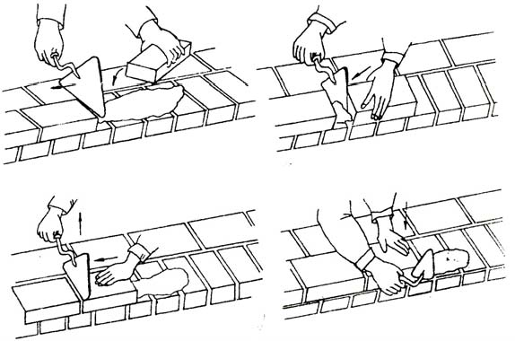
Рис. 4. Технологическая последовательность укладки кирпича способом вприжим
Способом вприсык ведут кладку на пластичных растворах, как правило, впустошовку, без применения кельмы. Раствор с растворной постели захватывается гранью кирпича и прижимается к ранее уложенному (рис. 5). При этом способе существенно увеличивается производительность труда, но заполнение растворных швов неполное, что отражается на несущей способности кладки и в некоторых случаях, например, в сейсмически опасных районах, укладывать версты данным способом запрещается.
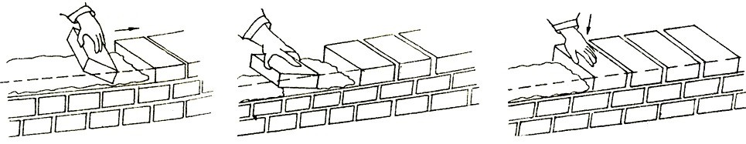
Рис. 5. Технологическая последовательность укладки кирпича способом вприсык
При кладке способом вприсык с подрезкой раствора можно вести любую кладку. Кладка ведется, как и способом вприсык, но с применением кельмы (рис. 6, а, б).
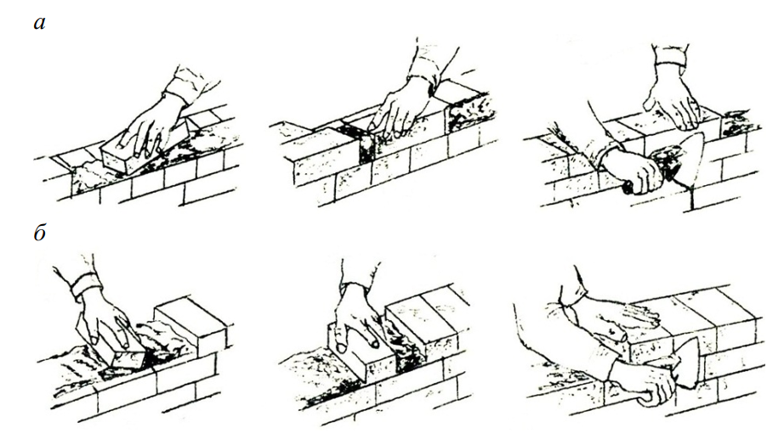
Рис. 6. Технологическая последовательность способа укладки кирпича вприсык с подрезкой раствора: а – ложковый ряд; б – тычковый ряд
Способ кладки вполуприсык используется только для кладки забутки. Технология производства работ следующая. Между наружной и внутренней верстой расстилается раствор, затем ребром кирпича захватывается часть раствора и прижимается к ранее уложенному кирпичу (рис. 7). Укладку кирпича каменщик ведет обеими руками. В процессе укладки следит, чтобы кирпичи забутки были на одном уровне с наружными верстами. Вертикальные швы при этом заполняются не полностью, но при устройстве растворной постели под следующий ряд дополняются.
Вышеперечисленные способы укладки хорошо себя зарекомендовали при укладке одинарного штучного кирпича (250 × 120 × 65 мм). Для укладки модульного кирпича (250 × 120 × 88 мм) в основном применяется способ вприсык с подрезкой раствора. Иногда каменщики для образования вертикальных швов используют и другие способы, например, при кладке ложковых верст не прижимают раствор к ранее уложенному кирпичу кельмой, а набрасывают его непосредственно на укладываемый кирпич.
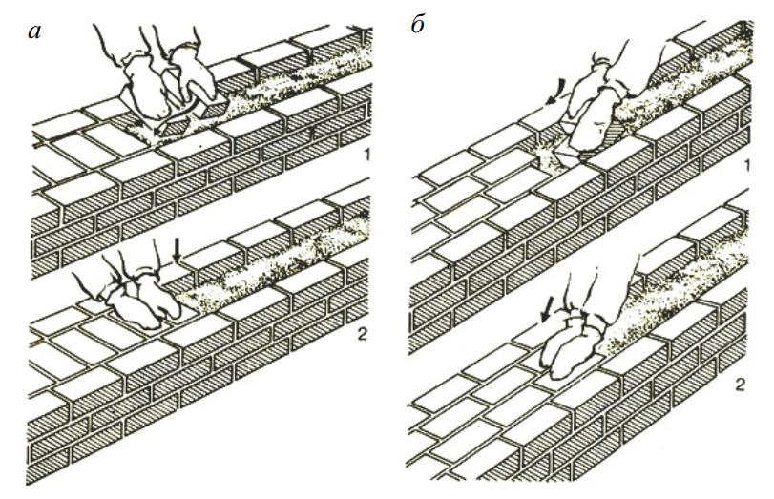
Рис. 7. Технологическая последовательность кладки забутки способом вполуприсык: а – ложками; б – тычками
Расшивка швов. Использование лицевого кирпича в наружной версте кладки позволяет исключить из технологического процесса возведения наружных стен трудоемкий, «мокрый» процесс – оштукатуривание фасадов зданий и сооружений. Для обеспечения требуемой величины воздухопроницаемости неоштукатуренные наружные кирпичные стены зданий и сооружений кладочный раствор горизонтальных и вертикальных швов кладки уплотняют. Достигается это за счет расшивки швов. Швы расшивают до схватывания раствора, так как в этом случае процесс менее трудоемок, а качество швов лучше. Перед расшивкой всю поверхность кладки очищают и, при необходимости, увлажняют для создания необходимой адгезии. Вначале расшивают вертикальные швы, после чего – горизонтальные.
Швы, заполненные не затвердевшим раствором, расчищают таким образом, чтобы они имели очищенные стороны на глубину не менее 15 мм для стены толщиной в 100 мм, но не более чем на 15 % толщины стены, измеряемой с обработанной поверхности шва. Неуплотненный раствор рыхлой структуры удаляют.
Для обеспечения безопасных условий труда необходимо расшивку наружных швов кладки выполнять после укладки каждого ряда.
Последовательность кладки. Укладку рядов кирпича следует начинать с наружной версты. Кладку любых конструкций и их элементов (стен, столбов, обрезов, напусков), а также укладку кирпича под опорными частями конструкций независимо от системы перевязки начинают и заканчивают тычковым рядом.
Применяют следующие способы кладки: порядный, ступенчатый и смешанный.
Порядный способ – простой по исполнению, но трудоемкий, так как к кладке каждого следующего ряда приступают лишь после укладки верст и забутки предыдущего. Этот способ применяют преимущественно при кладке по однорядной системе перевязки. Для облегчения труда каменщика, рекомендуется следующий порядок – после укладки тычковых кирпичей наружной версты укладывают ложковые кирпичи второго ряда наружной версты, а затем – внутренние версты и забутку стены. При такой последовательности производства работ каменщик реже переключается с наружных верст на внутренние.
Ступенчатый способ состоит в том, что сначала выкладывают тычковую версту первого ряда и на ней наружные ложковые версты от второго до шестого ряда. Затем кладут внутреннюю тычковую версту ряда и порядно пять рядов внутренней версты и забутку. Максимальная высота ступени при этой последовательности составляет шесть рядов. Этот способ рекомендуется при многорядной перевязке кладки. Смешанным способом выкладывают стены при многорядной перевязке. Первые 7–9 рядов кладки выкладывают порядно. При высоте кладки 0,6–0,8 м, начиная с 8–10 ряда, рекомендуется применять ступенчатый способ кладки, так как продолжать кладку порядным способом, особенно при толщине стен в два кирпича и больше, становится трудно.

2.2. Общие правила кладки
Возведение стен зданий из кирпича начинают с закладки углов и простенков. Угол в каменной кладке это сопряжение двух стен под углом в 90°.
Кладка углов зданий и сооружений является наиболее ответственной работой и выполняется каменщиками не ниже 5-го разряда.
Прямые углы, как правило, выполняются по однорядной (цепной) системе перевязки швов. При этом каждый ряд кладки, составляющий угол, оканчивается трехчетверкой. Наиболее часто используемые в практике строительства сопряжения (углы) стен толщиной в 1 кирпич и в 1¹/₂ кирпича

Контроль, оценка и рефлексия (7/20 мин)

Проверка качества каменной кладки
Напомним, что под качеством кладки понимают ее соответствие рабочим чертежам и требованиям СНиП 111-17-78.
В процессе выполнения кладки каменщик постоянно следит за:
– правильностью перевязки, толщиной и заполнением швов;:
– горизонтальностью и вертикальностью углов;:
– наличием и правильностью укладки металлических связей, анкеров и т. д.;:
– точностью размеров и правильным местоположением проемов, каналов ниш и т. д.
Контрольно-измерительным инструментом, шаблонами и приспособлениями систематически проверяют качество кладки.
Правильность заложения углов проверяют угольниками, а вертикальность углов и откосов проема — отвесом или уровнем с правилом.
Кладка каждого яруса (высотой до 1,2 м) контролируется не менее двух раз. Горизонтальность рядов проверяют уровнем и правилом. Толщину швов измеряют 5—6 рядов, чтобы вовремя исправить ошибку.
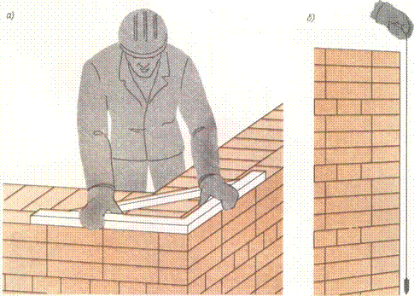
Рис. 1. Проверка качества кладки контрольно-измерительными инструментами, а — угольником; б — отвесом
Если при приемке кладки выявится, что отклонения превышают допуски, предусмотренные СНиП III-17-78; или допущены отступления от проекта, то такая работа считается браком и подлежит обязательному исправлению.
Качество кладки во многом зависит от тщательности работы каменщика.
Повышение профессионального мастерства, строгое выполнение производственно-технологических требований, постоянный самоконтроль за выполнением каждой операции, повышенная требовательность к выложенной в смену кладке, смонтированной конструкции — вот та основа, от которой во многом зависит качество строительно-монтажных работ.
- Инфраструктурный лист

Инструмент каменщика для работы
В эту категорию входит инструмент, который нужен при укладе кирпича или блоков для кладки стен и других конструктивных элементов. Во время работы этот инструмент должен быть в наличии на строительной площадке:
- мастерок. Самым основным «орудием» для каменщика является мастерок или кельма, кому как лучше нравится. По сути,- это одно и то же, игра слов просто. Кельма необходима для накладывания раствора на стену и на кирпич. Она представляет собой изделие каплевидной формы из шлифованного металла длиной 17-20 см с изогнутой ручкой. Ручки делаются деревянные и пластмассовые. Разновидностей кельм бывает несколько, в зависимости от того, для какой цели используется.
Бывают мастерки каменщика, плиточника, штукатура. В умелых руках каменщика этим орудием накладывают раствор, чистят старый раствор, расшивают и подрезают швы, а садоводы в саду даже пересаживают растения с их помощью;
- молоток каменщика (кирка). Это изделие, имеющий с одной стороны обычный обух, как у молотка, а с другой заостренный клин. У него деревянная ручка около 30 см. Иначе его называют комбинированным, так как им можно подколачивать на свежем растворе кирпич, формировать кладочный материал в нужный размер, скалывая и обтесывая заостренным клиновидным концом и другие работы;
- Поддон для раствора. Он необходим для замешивания раствора и подачи его на рабочее место. В промышленных условиях поддоны подаются краном по несколько штук сразу;
- лопатка растворная. Ею накладывают раствор на больших площадях, а также размешивают в поддоне небольшое количество смеси из песка, цемента, воды;
- швабровкой пользуются для чистки внутренних швов в узких местах: колодцах, каналах, дымоходах и она за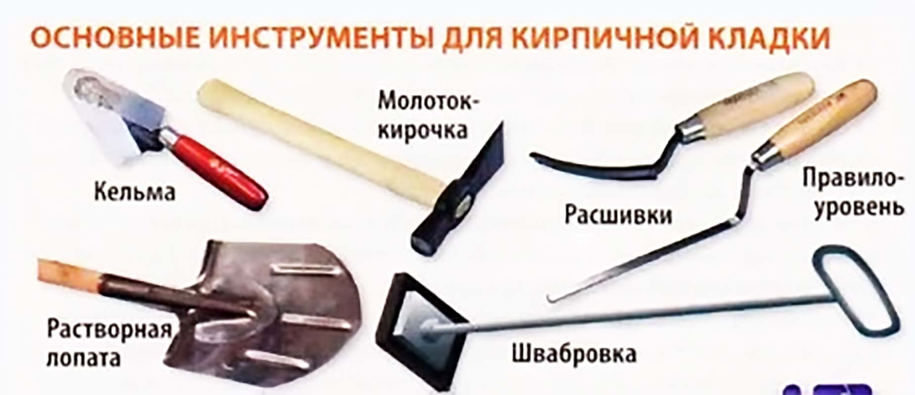интересует больше печников. Она имеет вид резиновой пластины с металлической ручкой;
- расшивка каменщика. Этот инструмент с закругленным или вогнутым концом. Он предназначен для обработки швов кирпичной кладки облицовочных стен.

Контрольный инструмент и другие приспособления для замеров.
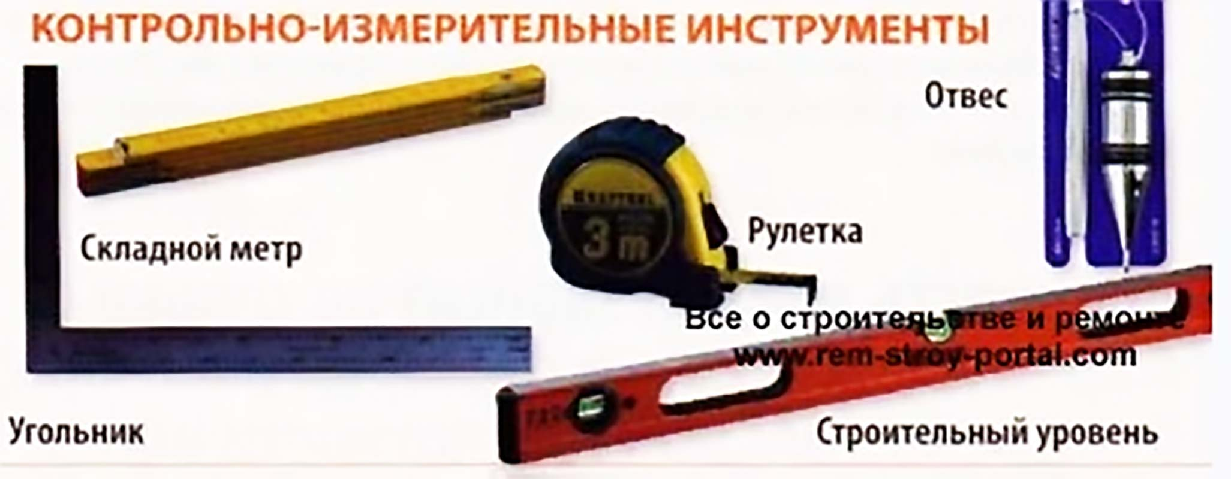

- Приложения и дополнения

